COMUNICATO STAMPA
CORONAVIRUS: EPIDEMIA FUORI CONTROLLO.
SENZA IMMEDIATE CHIUSURE LOCALI,
SERVIRÀ UN MESE DI LOCKDOWN NAZIONALE
IL MONITORAGGIO DELLA FONDAZIONE GIMBE RILEVA NELLA SETTIMANA 21-27 OTTOBRE, RISPETTO ALLA PRECEDENTE, AUMENTO DEL 108% DEI DECESSI E DELL’89% DEI NUOVI CASI. SUL FRONTE OSPEDALIERO +5.501 RICOVERI E +541 IN TERAPIA INTENSIVA CON UN TEMPO DI RADDOPPIAMENTO DI CIRCA 10 GIORNI E UNA STIMA DI OLTRE 30.000 RICOVERI E PIÙ DI 3.000 TERAPIE INTENSIVE OCCUPATE ALL’8 NOVEMBRE. DATI ED EVIDENZE SCIENTIFICHE DIMOSTRANO CHE LE MISURE DEI TRE DPCM SONO INSUFFICIENTI E TARDIVE E CHE I VALORI DI RT SOTTOSTIMANO AMPIAMENTE LA VELOCITÀ CON CUI SI DIFFONDE IL VIRUS.
29 ottobre 2020 - Fondazione GIMBE, Bologna
Il monitoraggio indipendente della Fondazione GIMBE conferma nella settimana 21-27 ottobre, rispetto alla precedente, l’incremento esponenziale nel trend dei nuovi casi (130.329 vs 68.982), in parte per l’aumento dei casi testati (722.570 vs 630.929), ma soprattutto per il netto incremento del rapporto positivi/casi testati (18% vs 10,9%) (figura 1). Crescono di oltre 112.000 i casi attualmente positivi (255.090 vs 142.739) e, sul fronte degli ospedali, si rileva un costante aumento dei pazienti ricoverati con sintomi (13.955 vs 8.454) e in terapia intensiva (1.411 vs 870). Più che raddoppiati i decessi (995 vs 459) (figura 2). In dettaglio, rispetto alla settimana precedente, si registrano le seguenti variazioni:
- Decessi: 955 (+108,1%)
- Terapia intensiva: +541 (+62,2%)
- Ricoverati con sintomi: +5.501 (+65,1%)
- Nuovi casi: 130.329 (+88,9%)
- Casi attualmente positivi: +112.351 (+78,7%)
- Casi testati +91.641 (+14,5%)
- Tamponi totali: +147.423 (+14,4%)
«I dati dell’ultima settimana – afferma Nino Cartabellotta, Presidente della Fondazione GIMBE – documentano il crollo definitivo dell’argine territoriale del testing & tracing, confermano un incremento di oltre il 60% dei pazienti ricoverati con sintomi e in terapia intensiva e fanno registrare un raddoppio dei decessi. In alcune aree del Paese non è più procrastinabile il lockdown totale per arginare il contagio diffuso e ridurre la pressione sugli ospedali». In generale, i principali indicatori peggiorano in tutte le Regioni, fatta eccezione per il modesto incremento dei casi testati (tabella).
«Al di là dei numeri assoluti – spiega il Presidente – preoccupano i trend esponenziali con cui aumentano i pazienti ospedalizzati e in terapia intensiva, con un tempo di raddoppiamento di circa 10 giorni da 3 settimane consecutive». Secondo Enrico Bucci, professore aggiunto SHRO, Temple University «mantenendo questi trend di crescita, all’8 novembre si stimano 31.400 (IC 95%: 30.000-33.000) ricoverati con sintomi e 3.310 (IC 95%: 3.200-3.400) in terapia intensiva; numeri che potrebbero ridursi per l’eccesso di letalità da sovraccarico ospedaliero». Infatti, superando il limite del 30% dei posti letto occupati da pazienti COVID-19, dopo la cancellazione di interventi chirurgici programmati e prestazioni sanitarie differibili, si assisterà inevitabilmente all’incremento della mortalità, non solo COVID-19 correlata.
«Vero è – continua Cartabellotta – che sono state introdotte progressive restrizioni da parte di Governo e Regioni, ma il loro effetto sulla flessione della curva dei contagi sarà minimo, sia perché le misure non sono state “tarate” su modelli predittivi a 2 settimane, sia perché le blande misure dei primi due DPCM sono già state neutralizzate dalla crescita esponenziale della curva epidemica».
L’impatto dell’introduzione di differenti misure di contenimento sul valore di Rt è oggetto di un recente studio - pubblicato su Lancet Infectious Diseases da ricercatori dell’Università di Edimburgo - che ha analizzato dati da 131 Paesi. «In relazione ai risultati ottenuti dall’introduzione di ciascuna misura di contenimento – spiega Renata Gili, responsabile della Ricerca sui Servizi Sanitari della Fondazione GIMBE – è stata stimata l’efficacia sul valore di Rt di quattro possibili gruppi di interventi a 7, 14 e 28 giorni. Se da un lato gli effetti dipendono dal numero e dalla tipologia di restrizioni, dall’altro non sono affatto immediati. Infatti, per dimezzare il valore di Rt servono 28 giorni di lockdown totale, tempi che in Italia potrebbero dilatarsi ulteriormente per il ritardo sempre maggiore nella notifica dei casi».
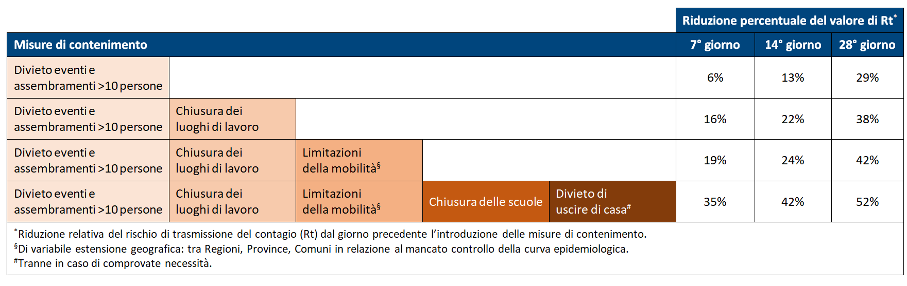
Considerato che le misure introdotte con il DPCM del 24 ottobre includono divieto di eventi pubblici e assembramenti, invito allo smart working e didattica a distanza nelle scuole secondarie di secondo grado per almeno al 75% delle attività, è possibile stimare a 14 giorni una riduzione del valore di Rt di circa il 20-25%, totalmente insufficiente per piegare la curva dei contagi e arginare il sovraccarico degli ospedali. «Peraltro – spiega Cartabellotta – l’indice Rt oggi sottostima ampiamente la velocità di diffusione del virus perché, oltre ad essere calcolato solo sui casi sintomatici (circa 1/3 del totale dei contagiati), si basa su dati relativi a due settimane prima e pubblicati dopo circa 10 giorni. In altri termini, le decisioni vengono prese sulla base di un Rt che riflette contagi di circa un mese fa». Secondo quanto pubblicato dall’Istituto Superiore di Sanità il 23 ottobre, infatti, l’indice Rt medio di 1,50 (IC 95%: 1,09-1,75) è calcolato al 20 ottobre su dati riferiti al periodo 1-14 ottobre.
«L’epidemia già fuori controllo in diverse aree del Paese da oltre 3 settimane – conclude Cartabellotta – insieme al continuo tentennamento di Sindaci e Presidenti di Regioni nell’attuare lockdown locali stanno spingendo l’Italia verso la chiusura totale. Senza immediate chiusure in tutte le zone più a rischio, serviranno a breve almeno 4 settimane di lockdown nazionale per abbattere la curva dei contagi e permettere di assistere i pazienti in ospedale, al fine di evitare una catastrofe sanitaria peggiore della prima ondata. Perché questa volta, oltre al dilagare dei contagi anche nelle regioni del Sud, meno attrezzate dal punto di vista sanitario, abbiamo davanti quasi 5 mesi di stagione invernale con l’influenza in arrivo».
Il monitoraggio GIMBE dell'epidemia di COVID-19 è disponibile a: https://coronavirus.gimbe.org
CONTATTI
Fondazione GIMBE
Via Amendola 2 - 40121 Bologna
Tel. 051 5883920 - Fax 051 4075774 - E-mail: ufficio.stampa@gimbe.org

Figura 1. Trend settimanale dei nuovi casi e del rapporto positivi/casi testati
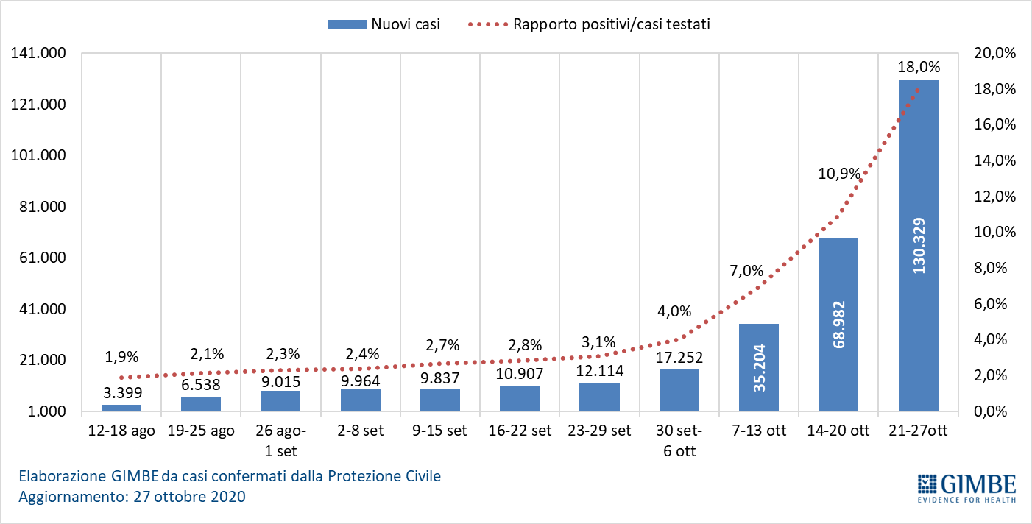

Figura 2. Trend settimanale di casi attualmente positivi, pazienti ricoverati con sintomi e in terapia intensiva e deceduti
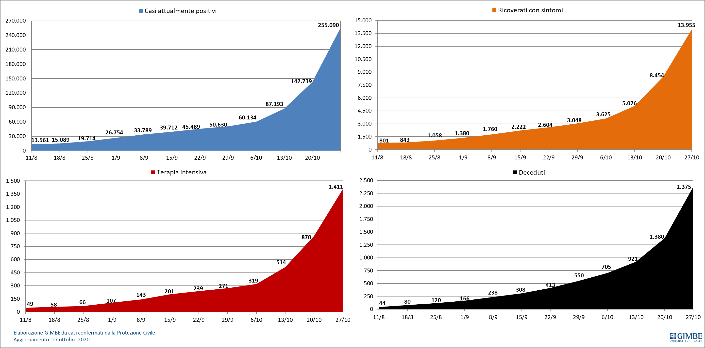

Tabella. Indicatori regionali settimana 21-27 ottobre
Regione | Casi attualmente positivi  per 100.000 abitanti | Incremento  % casi | Casi testati  per 100.000 abitanti | Rapporto positivi/casi testati | Ricoverati con sintomi per 100.000 abitanti | Ricoverati in terapia intensiva per 100.000 abitanti
Abruzzo | 351 | 34,1% | 1.032 | 16,4% | 21,7 | 1,7
Basilicata | 191 | 35,6% | 1.345 | 6,2% | 12,1 | 1,2
Calabria | 119 | 41,9% | 1.032 | 6,2% | 6,0 | 0,5
Campania | 566 | 50,9% | 1.115 | 22,6% | 20,9 | 2,4
Emilia Romagna | 383 | 17,6% | 1.105 | 14,9% | 20,9 | 2,3
Friuli Venezia Giulia | 283 | 31,6% | 880 | 19,6% | 11,4 | 2,6
Lazio | 445 | 39,7% | 2.084 | 8,8% | 27,8 | 2,8
Liguria | 449 | 27,1% | 1.013 | 33,4% | 54,0 | 2,9
Lombardia | 546 | 24,9% | 1.401 | 23,1% | 27,0 | 2,7
Marche | 277 | 25,0% | 786 | 20,1% | 16,4 | 1,8
Molise | 226 | 35,8% | 1.454 | 8,2% | 5,6 | 1,3
Piemonte | 533 | 28,7% | 1.515 | 20,1% | 46,3 | 2,8
Prov. Aut. Bolzano | 704 | 36,8% | 1.556 | 22,8% | 31,8 | 2,3
Prov. Aut. Trento | 305 | 16,3% | 622 | 34,0% | 15,5 | 0,9
Puglia | 216 | 29,8% | 655 | 13,6% | 15,8 | 1,5
Sardegna | 309 | 26,1% | 1.084 | 9,5% | 18,7 | 2,2
Sicilia | 235 | 38,5% | 602 | 16,9% | 14,5 | 2,1
Toscana | 564 | 43,4% | 1.524 | 18,8% | 21,6 | 3,2
Umbria | 540 | 54,3% | 1.403 | 22,4% | 28,1 | 4,2
Valle D'Aosta | 1.088 | 34,9% | 1.098 | 51,1% | 78,8 | 5,6
Veneto | 398 | 27,5% | 788 | 26,2% | 13,5 | 1,7
ITALIA | 423 | 30,0% | 1.197 | 18,0% | 23,1 | 2,3
Nota: Il rosso e il verde indicano rispettivamente una performance regionale in peggioramento, o in miglioramento, rispetto alla settimana precedente.

